实训设备购置清单
序号 | 货物  名称 | 品牌及规格型号 | 规格参数 | 单位 | 数量 | 单价（元） | 合计（元） | 图片
一、设备采购信息
1 | 绝缘梯 | 7米 | 1、玻璃钢材质  2、防滑梯脚套  3、三角加固 | 个 | 1 |  |  | 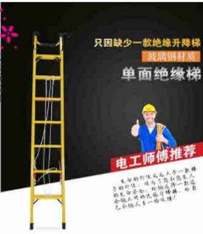
2 | 电动压接工具 | 电缆铜铝端子充电式液压钳LY-300/400 | 1压接力：120KN  2、行程：42mm  3、压接次数：120times  4、压接周期6-18S  5、电压容量：18V/4.0Ah  6、重量6.45Kg | 个 | 2 |  |  | 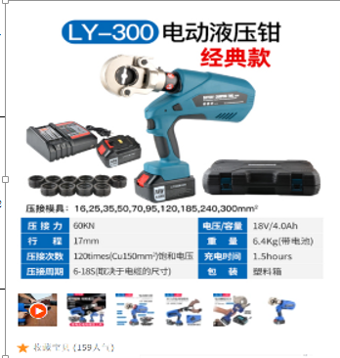
3 | 平弯机 | 三合一铜排加工机液压母线加工机配电柜铜牌折弯机母排压花平立弯 | 1、型号：SHY-303  2、输出能力：750W/220V/50HZ  3、出力：冲孔15T 切断15T 折弯16T  4、能力：铜铝排150*10MM 铁板150*6MM | 个 | 2 |  |  | 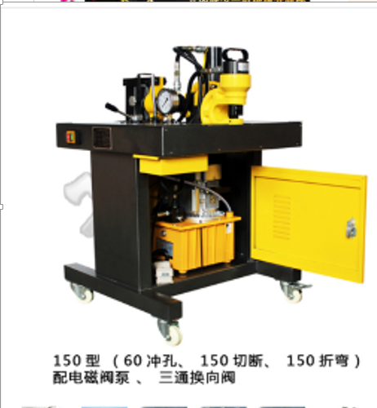
4 | 冲孔机 | 剪切力度360KN,刀具行程27MM | 1、至尊款MHP-20长款  2、配5附磨具+脚踏 | 个 | 2 |  |  | 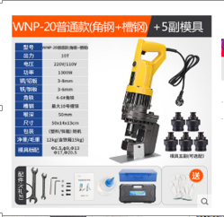
5 | 电动吊篮整套 | 力圣吊篮整套 | 型号： ZLP630  平台长度： 6m (1.5米，2米， 25米组合成也可订做米，2米， 3米组  额定载重： 630kg  捏升速度：8-10m/min  制动力矩：15Nm  电机功率：2x1.5kw  钢丝绳：直径8.3mm四根，100米可以加长120米  捏升高度：100米或120米  电源：380V  电缆线：90米（5芯电缆 吊篮专用线）  配重块：4块25kg=1吨  表面处理：喷漆镀辞 | 个 | 1 |  |  | 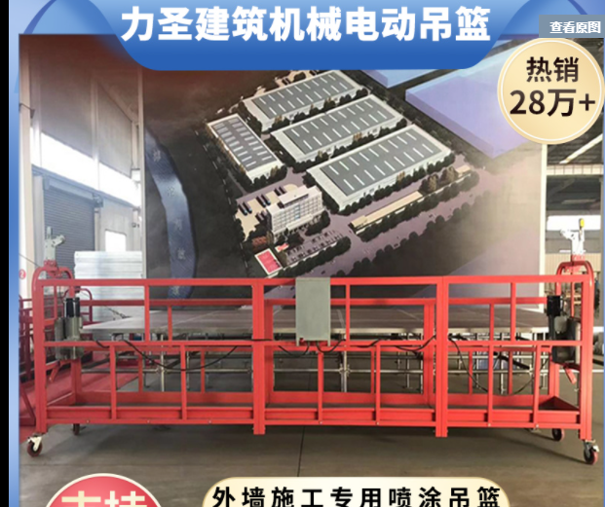
合计
报价单位名称（公章）： |  |  |  | 报价人： |  |  | 联系电话：

